Использование различных методических приемов на уроке географии в 8 классе
по теме «Миграции населения России»
Цели урока:
1.Образовательная: закрепить и привести в систему знания и умения по теме «Миграция населения»:
· выявить особенности миграций в России;
· раскрыть, как изменилось направление миграций в конце XX в.;
· сформировать представление о том, как миграции изменяют состав населения;
· сформулировать проблемы, связанные с миграциями в России.
2. Развивающая: продолжить обучение интеллектуальным приемам самостоятельной познавательной деятельности, оформления выводов; развитие логического мышления; формирование потребности в приобретении знаний.
3. Воспитательная: способствовать пониманию собственных интеллектуальных достижений, воспитание уважительного отношения к мигрантам.

Планируемые результаты обучения
Предметные: формирование знаний о миграциях населения: их причинах, видах и основных направлениях.
Метапредметные: формирование умений: 1) интерпретировать и обобщать информацию; 2) при работе в паре или группе обмениваться с партнёром важной информацией, участвовать в обсуждении.
Личностные: осознание значения миграций в экономических, социальных и культурных процессах России; понимание роли миграций в судьбе конкретного человека, его семьи; формирование толерантного отношения к мигрантам.

Основное содержание: миграции населения, причины и виды миграций, основные направления миграций, влияние миграций на изменение численности населения, мигранты.

Деятельность обучающихся: определять типы и причины внутренних и внешних миграций; подготавливать и обсуждать презентации об основных направлениях миграционных потоков на разных этапах исторического развития России; определять основные направления современных миграционных потоков на территории России по тематической карте; определять территории России с наиболее высокими показателями миграционного прироста и убыли по статистическим данным; выявлять на основе анализа карты влияние миграций на изменение численности населения регионов России.

Ценностный компонент урока: значение миграций в экономических, социальных и культурных процессах России, роль миграции в судьбе конкретного человека, его семьи.

Оборудование: схема «Основные виды миграций»,
карта «Влияние миграций на изменение численности населения регионов России».

Тип урока: изучение нового материала.
Ход урока
Изучение нового материала

На фоне мелодии песни «Уголок России - отчий дом» учитель читает:
У каждого есть Родина своя,
У каждого есть маленькое солнце.
На родине заботы не томят,
На родине и радостней поётся.
У каждого есть Родина своя,
У каждого есть дом, где он родился,
А где родился, там и пригодился
Вот так у нас в народе говорят. Николай Дружков
Ребята, всегда ли так бывает, что где родился, там и пригодился?
Я прошу поднять руки тех, кто родился в Рязани.
А теперь поднимите руки те, кто приехал в Рязань.
Вот видите ребята, среди вас есть одноклассники, которые приехали в наш город, т.е. изменили своё место проживания.
Как вы думаете, о чём мы сегодня узнаем на уроке? (Сегодня на уроке мы познакомимся с одним из демографических процессов – миграциях)
Именно об этом мы поговорим на сегодняшнем уроке.
Итак, тема нашего урока? Ответ: «Миграции населения России».
По-вашему, какие вопросы мы должны осветить, чтобы иметь представление о миграциях России?
Ученики:
Что такое миграции, узнать о причинах переселения людей, видах миграций, последствиях миграций.
Давайте сформулируем цель урока.
(Дети формулируют цели урока)
Цель урока:
· выявить особенности миграций в России;
· раскрыть, как изменилось направление миграций в конце XX в.;
· сформировать представление о том, как миграции изменяют состав населения;
· сформулировать проблемы, связанные с миграциями в России.

Ребята, поднимите руки те, кто хотя бы раз выезжал куда - либо из города. Какие причины побудили вас это сделать?
Старая русская пословица гласит «Рыба ищет, где глубже, а человек где лучше». Вы согласны с ней? Давайте задумаемся над этой народной мудростью и приведем примеры подтверждающие ее. Почему люди переселяются на дальние и близкие расстояния? Ответы: каждый человек ищет место, где ему будет комфортнее, благоприятные условия, условия работы и обучения, более высокая заработная плата, развитая инфраструктура, где он принесет пользу стране и т.д.
Что же такое «миграция»? Ответы: переселение, перемещение, передвижение населения.
Миграция – это передвижение населения со сменой постоянного места жительства (переселения) или без его изменения (временные миграции). Как называют переселенцев? Ответ: мигрантами.
Миграцию еще по-другому называют «механическое движение населения»
Миграции относят к явлениям государственного масштаба. Для решения проблем связанных с миграцией создана федеральная миграционная служба. Предлагаю вам составить тематический кластер из раздаточного материала. Найдите среди гексоидов самый главный.
Как он называется?
Ответ: миграции населения.

притеснение национальностей
вражда на почве разнообразных вероисповеданий
Религиозные
Национальные

несогласие с существующим строем причины экономического характера
Политические
Экономические
загрязнение окружающей среды
Экологические
Личные
По причинам
МИГРАЦИИ НАСЕЛЕНИЯ

По степени добровольности
По форме освоения территории
По продолжительности

Добровольные
Временные
Внешние

- иммиграция (въезд за границу) - сезонные (туризм,
- эмиграция (выезд) сезонная работа)
Вынужденные
- реэмиграция, репатриация - маятниковая
(возвращение эмигрантов на родину) (в пригороде ежедневно
на учебу и работу) в 90-е г.русские из бывших союзных республик
Принудительные

Постоянные

депортации
Внутренние
- малый город – большой город
- село - город (процесс урбанизации)
- город - пригород (процесс субурбанизации)
- межрайонные
По каким критериям мы выделяем разные виды миграций? Найдите гексоиды, соответствующие этим критериям, и расположите вокруг гексоида «миграции населения».
- По каким причинам
- По масштабу
- По продолжительности
- По степени добровольности

Поработаем с причинами миграций. Какие причины подталкивают людей к миграциям?
- Личные
- Самые распространенные экономические причины миграций. В современном мире они являются очень важными из-за поиска лучших условий труда, высокооплачиваемой работы, по специальности. Они способствуют территориальному перераспределению людей, освоению новых территорий.
Исторические миграции русского населения в Сибирь, на Урал, Север, Дальний Восток начались еще ХVI-ХVII вв. в связи с освоением новых земель. Особенно увеличился поток переселенцев в восточные районы России в конце ХIХ-начале ХХ вв. в связи со строительством Транссибирской железнодорожной магистрали. В довоенные годы организованное переселение происходило на Урал, в Сибирь и на Дальний Восток, где осваивались месторождения полезных ископаемых и строились заводы. В 1950-е гг. шло массовое освоение огромных массивов земель в Северном Казахстане и на юге Западной Сибири. К экономическим миграциям относится «утечка умов» второй половины 20 века – это интеллектуальная миграция, эмиграция квалифицированных специалистов.
- Поиск лучших природных условий из-за природных стихийных бедствий, из-за радиационного загрязнения – какая причина? Ответ: Экологическая.
- Массовое выселение заключенных на каторгу и ссылку в период сталинских репрессий 30 – 50 годов, в этот период были созданы сотни лагерей для заключенных по всей стране - это Ответ: Политические миграции (притеснения, репрессии, борьба с оппозицией).
- В1937 году около 200000 корейцев приморского края в течение двух недель были вывезены в Среднюю Азию и Казахстан. В 1939 г. сотни тысяч литовцев, поляков, эстонцев, латышей были вывезены в Сибирь. В 1941 г. все немцы СССР были вывезены в Сибирь, на Урал, в Казахстан. В 1943 г. в Сибирь, Казахстан были вывезены чеченцы, ингуши, балкарцы, крымские татары, калмыки и др. В 1956-57г.г. народы Северного Кавказа были возращены на свою Родину. Это: Национальные миграции – переселения по национальному признаку в предвоенные и военные годы.
- Еще какие причины можем назвать? Религиозные причины. Здесь важно помнить цитаты христианских верований: «Мир тебе, мир дому твоему, мир всему твоему», «Если возможно с вашей стороны, будьте в мире со всеми людьми». О чем эти цитаты? Ответы: Необходимо уважать друг друга, жить мирно. Принимать веру, особенности мигрантов, понимать, как им тяжело оказаться далеко от родных мест и пройти биологическую адаптацию —приспособление организма к новым природным условиям, в которых приходится жить (климат, состав питьевой воды, местная кухня, природный ландшафт) и социальную адаптацию — приспособление к новым культурным взаимоотношениям, быту, досугу, условиям трудовой деятельности.
По масштабу (форме освоения территории) выделяют внешнюю и внутреннюю миграции. Что это значит? Ответ: Внешняя связана с переселением из одной страны в другую. Внешняя миграция по направлению движения людей подразделяется на эмиграцию - выезд из своей страны и иммиграцию - въезд населения в страну, реэмиграцию и синоним «репатриация» (возвращение пленных на родину).
Внутренняя миграция происходит в пределах одной страны: основные виды - межрегиональная, внутрирегиональная. Внутренние миграции- это миграции из малого города в большой город, из села в город (процесс урбанизации), из города в пригород (процесс субурбанизации). В последнее время массовыми стали миграции на заработки в большие города, сезонные миграции на садово- огородные участки, деревенские дома.
Миграцию различают по продолжительности (времени) - постоянная и временная - такая как сезонная миграция - привлечения рабочей силы на сезонные работы, туризм. Сезонные миграции характерны и для кочующих народов Севера: оленеводы перегоняют свои стада летом к побережью морей Северного Ледовитого океана, а к зиме оленей перегоняют в лесотундру под защиту леса. Маятниковая - обычно ежедневное перемещение людей из одного населенного пункта в другой на работу или учебу и обратно. Маятниковые миграции связаны с вахтовым методом работы на Крайнем Севере.
По степени добровольности какие выделяют миграции? Ответ: добровольные, вынужденные, принудительные.
К вынужденным относятся миграции в 90-е г., когда русские вынуждены были возвращаться в Россию из бывших союзных республик, т.к их всячески притесняли на территориях других государств. Эти люди явились беженцами, либо вынужденными переселенцами. Принудительные: в царской России заселение ссыльными острова Сахалин. В советский период в 1930-32 годах высылали раскулаченных крестьян на Урал, Север и другие районы.
Картину миграционных процессов помогает изучить наука статистика. Ребята, давайте вспомним способы наглядного представления статистических данных, с которыми вы знакомы из курса математики? (Называют графики, круговую диаграмму, столбчатую диаграмму, таблицы). Давайте обратимся к таблице и карте «Внутренняя миграция в 2018 году».
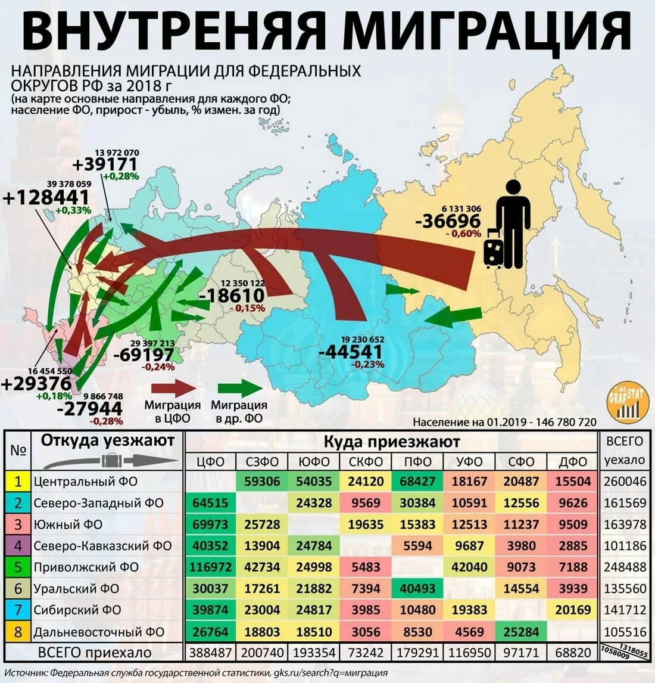
Поработайте в паре, определите территории России с наиболее высокими показателями миграционного прироста и убыли. Какой вывод вы можете сделать?
С помощью этих данных мы можем рассчитать миграционный прирост (или отток) – по – другому называется «сальдо миграций» - разность между числом прибывших за определенный период на территорию и числом выбывших за ее пределы. Рассчитаем сальдо миграций в Центральном Федеральном округе в 2018 году. Как рассчитываем? 388487 – 260046 = 128441.
Давайте подумаем: миграция – это хорошо и плохо. С одной стороны возникают проблемы миграции: рост криминала, притеснение культуры и религии коренного народа, преобладание предложения над спросом на рынке труда, и, следовательно, снижение зарплат, негативное отношение местных жителей к мигрантам в целом, осложнение ситуации на рынке рабочей силы, усиление конкуренции за рабочие места. Эмиграция наносит урон интеллектуальному потенциалу стране-экспортеру.
Среди плюсов можно отметить, что приток мигрантов частично восполняет убыль населения, снижается безработица, увеличивается этническое и культурное разнообразие территории, растет конкурентоспособность продукции, растет доходная часть бюджета.
Как вы думаете, среди мигрантов преобладают мужчины или женщины? Чем вы это можете объяснить?

А сейчас давайте выполним пальчиковую гимнастику «Лезгинка».

Сегодня мы постараемся создать методическую папку, которая будет включать: презентацию, видеоролик, лепбук по теме «Миграции».

А сейчас Маша расскажет нам об особенностях миграционных процессов в Рязанской области. Сергей, предлагаю тебе снять видео в нашу методическую копилку.
(Рассказ Викуловой Марии по проведенному мини-проекту. Сергей перемещает видоролик в методическую паку).
А сейчас выполним практическую работу по статистическим данным:

- Нужно определить показатели естественного прироста (убыли) (ЕП) и миграционного прироста (убыли) (МП) населения нашего региона;
- Посчитать общий пророст населения Рязанской области по формуле:
ЕП + МП
- Показатели общего, естественного и миграционного прироста населения Рязанской области занести в таблицу в инструктивной карте.

Регион | Общий прирост  населения, чел. | Естественный  Прирост (убыль), чел. | Миграционный  прирост, чел.
Рязанская область | — 13 105 | — 15 944 | 2 839

А сейчас возьмите лист самоконтроля и подпишите фамилию и имя. Ответьте на вопросы, обводя правильные ответы.

ФИ___________________

Лист самоконтроля.
Тест.
1 вариант.
1.Укажите территории России, где особенно распространены маятниковые миграции.
а) юг Европейской части страны
б) городские агломерации
в) национальные автономии юга Сибири
г) районы распространения оленеводства
2. Регионы России, имеющие положительное сальдо миграций:
а) Дальний Восток
б) Центральная Россия
в) Восточная Сибирь
г) Северо-запад страны
д) Северный Кавказ
3. Назовите главную причину современной миграции:
а) жилищная
б) экономическая
в) внешняя
4. Что такое репатриация:
а) возвращение на родину
б) сохранение национальных меньшинств
в) постоянное проживание в других странах
5. Выберите регион, в который едут больше всего мигрантов:
а) Магаданская область
б) Белгородская область
в) Сахалинская область
Оценка урока.
1.Что на уроке больше всего понравилось (запомнилось)?

2.Что было самым трудным?

3.Что так и осталось непонятным?

Спасибо за работу!

ФИ________________

Лист самоконтроля.

Тест.
2 вариант.
1.Основные миграционные потоки в современной России идут:
а) с запада на восток в) с севера на юг
б) с востока на запад г) с юга на север
2.Какие факторы влияют на миграционную подвижность населения:
а) уровень доходов
б) политическая ситуация
в) рождаемость
г) средняя продолжительность жизни
д) войны и политические конфликты
е) степень личной безопасности
ж) младенческая смертность
3.Иммиграции в Россию идут в основном из:
а) Германия г) страны Западной Европы
б) Казахстан д) бывшие республики СССР
в) Индия е) государства Средней Азии
4.Какие регионы России имеют отрицательное сальдо миграций:
а) Центральная Россия в) Европейский Север
б) Дальний Восток г) Восточная Сибирь
5. Чему равен миграционный прирост, если за год прибыло 3983 человека, а выехало из него 4014:
а) -35
б) 31
в) 45
Оценка урока.
1.Что на уроке больше всего понравилось (запомнилось)?

2.Что было самым трудным?

3.Что так и осталось непонятным?

Спасибо за работу!

Составим лепбук “Чемодан мигранта”. Для этого в группах нужно выполнить задания, связанные с миграциями населения. Назначаются капитаны, которые организуют работу и объективно оценят вклад каждого члена команды в выполнение задания. Время для работы 5 минут.
- Синквейн на тему «Миграция»
Миграция.
Быстрая, положительная.
Увеличивает, меняет, уменьшает.
Изменяет количественный состав населения.
Движение.

Миграция.
Сезонная, постоянная.
Приезжать, уезжать, депортировать.
Желающие изменений в своей жизни и мира.
Перемещение.

Миграция.
Добровольная, изменяющая.
Соединять, страдать, зарабатывать.
Является поиском лучшей жизни.
Людской поток.

- Составить вопросы для викторины на тему урока
- Создать кроссворд из понятий по теме
- Подготовить презентацию на тему «Как изменилось направление миграций в России на рубеже 20-21 вв.»
- Найти пословицы, связанные с темой урока
- Составить задания по контурной карте
- Задание: Определите, какой вид миграции совершает каждый участник истории. Может быть, и несколько видов одновременно.

Иванов получил премию на работе и решил отправиться из Москвы на озеро Байкал - в отпуск. Купив билет, заскочил к Сидорову – поделиться радостью, но узнал, что тот переехал из России на постоянное место жительства в Китай. Прабабушка Сидорова была очень недовольна. Сама-то она в годы войны с фашистами была угнана в Германию, а затем возвратилась на родину после победы.
Иванов расстроился, что не застал Сидорова и побежал делиться радостью к сестре Наташе. Но сестры тоже дома не оказалось: заключила контракт и уехала на 2 недели в Нефтеюганск (Ханты-Мансийский автономный округ –Югра) контролировать нефтедобычу в Западной Сибири. Зато встретил свою тетю, которая раньше жила в Таджикистане, но в 90-е годы из-за ухудшения положения русского населения навсегда переехала жить в Россию.
“Вот это миграции”, - подумал Иванов и отправился домой собирать чемоданы.
Алгоритм ответа
№ п/п |  | Ответ
1. | Иванов | временная, сезонная, эпизодическая
2. | Сидоров | эмигрант
3. | Прабабушка Сидорова | в годы войны – насильственная; после победы – репатриация
4. | Наталья (сестра Иванова) | трудовая вахтово-экспедиционная миграция
5. | Тетя Иванова | реэмиграция
Лепбук «Чемодан мигранта»

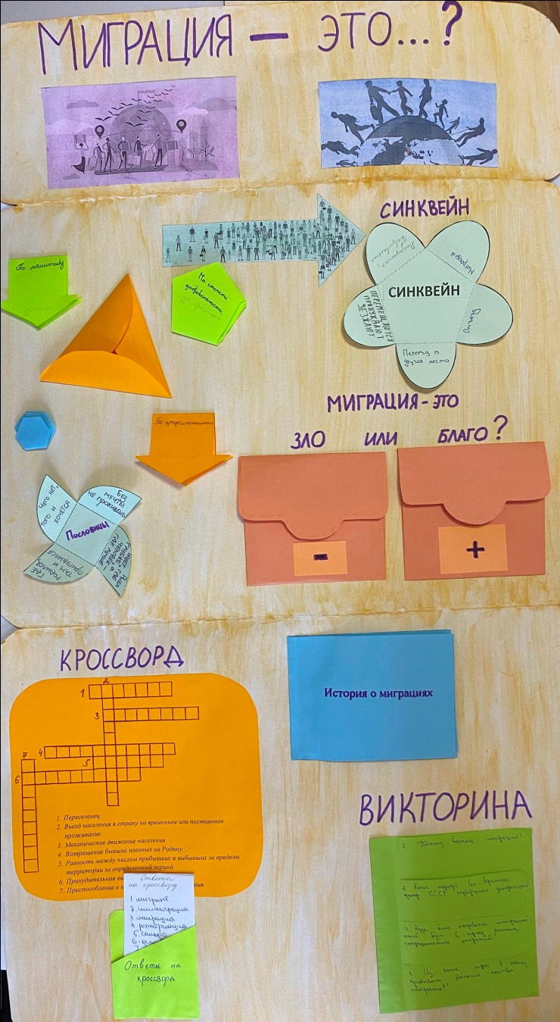

Капитаны объективно оценивают вклад каждого члена команды в выполнение задания и выставляют отметку в таблице.
Воспользуемся приемом “Могу больше”. Прикрепите на рабочий лист один из листочков:
- Розовый – я понял материал и могу объяснить другим;
- Желтый – я понял материал, но затрудняюсь объяснить другим;
- Синий – я не понял материал.
- Молодцы. Сегодня хорошо поработали. Как вы считаете, мы достигли целей урока. С какими трудностями столкнулись?
Сегодня мы создали методическую папку, которая включат: презентацию, видеоролик, лепбук. Где можно использовать эти материалы? Ответы: на внеурочной деятельности, для проведения уроков в других классах, для более младших учеников, для проведения интересного урока на день самоуправления.
На этом наше сегодняшнее занятие подошло к концу. Я рада, что большинство из вас хорошо потрудились, выполнили все задания.
Оценивание достижений учащихся.
Ι. Актуализация знаний.
* Отметить учеников, которые правильно сформулировали тему урока.
ΙΙ. Открытие нового знания.
* Отметить учеников, которые хорошо работали с текстом.
* Отметить учеников, которые хорошо работали с таблицей.
* Отметить учеников, которые хорошо работали с картой.
* Отметить учеников, которые выполнили презентации и сообщения.
ΙΙΙ. Применение нового знания.
* Отметить учеников, которые хорошо отвечали на вопросы, делали выводы.

Сдайте, пожалуйста, инструктивные карты. Ваши оценки я поставлю в журнал.

Ученики получают задание подготовить эссе на одну из предложенных тем: “Влияние миграций на судьбы людей”, “Нужны ли трудовые мигранты”, “Миграция – это благо или зло?”
Молодцы! Спасибо всем за урок!

